

ACTIVIDADES: ADICIÓN Y SUSTRACCIÓN COMO OPERACIONES INVERSAS

- Fernanda junta 5 manzanas en total.
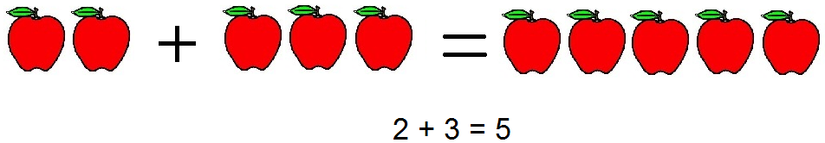

Si se come tres de ellas, encierra con una línea cuál de las siguientes operaciones le permite saber la cantidad de manzanas que tendrá finalmente.

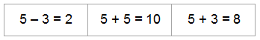

- Luis Felipe ordena su colección de autos y recuerda que eran 20 en total.
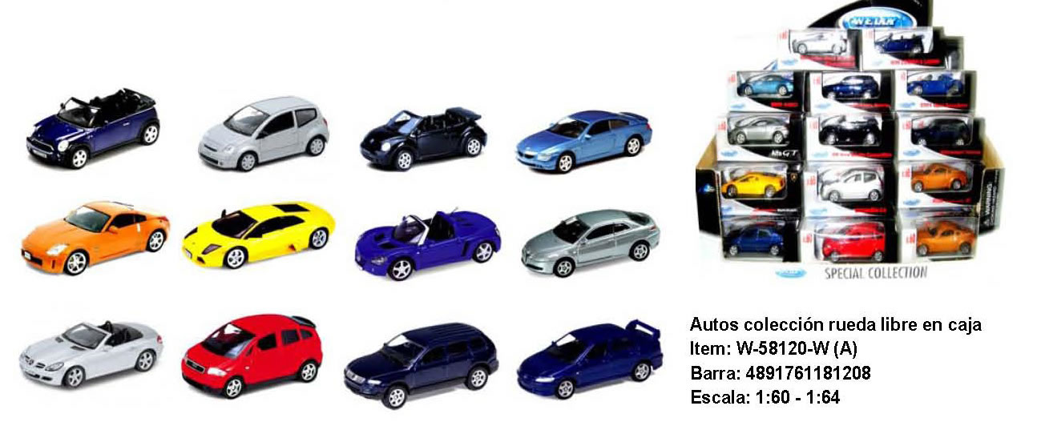

- Completa:

…………autos en total - ………..autos reunidos =…………..autos perdidos.

- Encierra con una línea la respuesta correcta:

La operación 12 + 8 =…………..autos le permite saber a Luis Felipe:

- La cantidad de autos perdidos

- La cantidad de autos que tenía en total

- La cantidad de autos que tiene en el momento de ordenarlos.

- A Javiera le compran globos verdes y morados en el parque.


Completa:

……… globos verdes +………. globos morados =…………… globos

Javiera regala los globos verdes, entonces:

………..globos en total - ………….globos verdes =……………. globos morados

- Observa la siguiente imagen
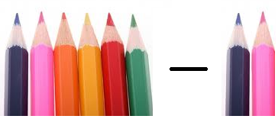

- Inventa un problema relacionada con esta imagen……………………………………………………
……………………………………………………………………………………………………………………
……………………………………………………………………………………………………………………

- Encierra en un círculo las operaciones que están relacionadas con esta sustracción.

a) 2 + 4 = 6 b) 6 – 4 = 2 c) 10 – 4 = 6

Elaborado por: Fabiola Sotelo A.

